22 декабря
Тема: ДОМАШНИЕ ЖИВОТНЫЕ
Покажите ребёнку (по возможности) натуральных домашних животных и птиц: кошку, собаку, козу, лошадь, корову, овцу, свинью, кроликов, гусыню, курицу, утку, индюшку. Обсудите их внешние признаки, поговорите об их повадках, характерных особенностях, образе жизни, питании, жилище, польза для человека. Уточните, почему они называются домашними животными и птицами.
Альбом № 2 «Домашние животные»
стр. 35-38, упр. 1-7, 12.
Альбом № 2 «Домашние птицы»
стр.39-42, упр. 1-4, 7-10.

Тема: ЗВУКИ Т - ТЬ
Закрепите с ребёнком понятия «гласный», «согласный», «твёрдый», «мягкий», «глухой» звук, цветовую символику: «гласные» - красный цвет, «согласные твёрдые» - синий цвет, «согласные мягкие» - зелёный цвет.
Поиграйте в словесные игры:
* «Твёрдый и мягкий», предлагая ребёнку различать на слух звуки Т – ТЬ в словах типа: «Тим», «Том», «Тёма», «Тома»
* «Место звука в слове», выделение звука Т – ТЬ из конца или начала слов.
* «Звуки поют», предлагая послушать слоги (АТЬ, АТ, ТО, ТЁ и т.п.) и определить их количество и какие звуки пели, выделяя их по порядку.
* «Место звука» определи место (позицию) звука Т в словах (картинки в тетрадках) и отметь его на линейке-квадратов под картинкой: 1-й квадрат –звук Т в начале слова, 2-й – звук Т в середине слова, 3-й – звук Т в конце слова.

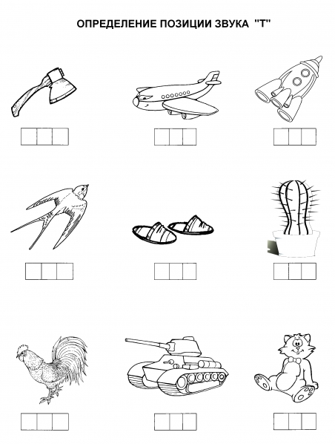

Определи в каких словах слышен твердый звук Т, а в каких – мягкий звук ТЬ
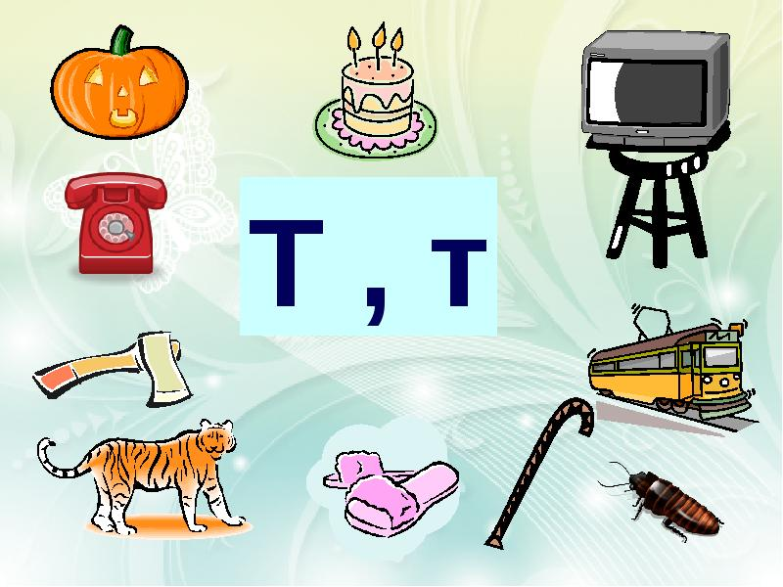

Определи место звука в слове
